- Prueba de Persistencia y Base de Datos (Capa de Datos)
- Esta prueba demuestra que RegistroSensor y RegistroSensorRepository están guardando datos correctamente en PostgreSQL. Para eso abrimos un terminal en nuestra app de VS y ejecutamos el comando
Invoke-RestMethod -Method Post -Uri "http://localhost:8080/api/sensores/22"
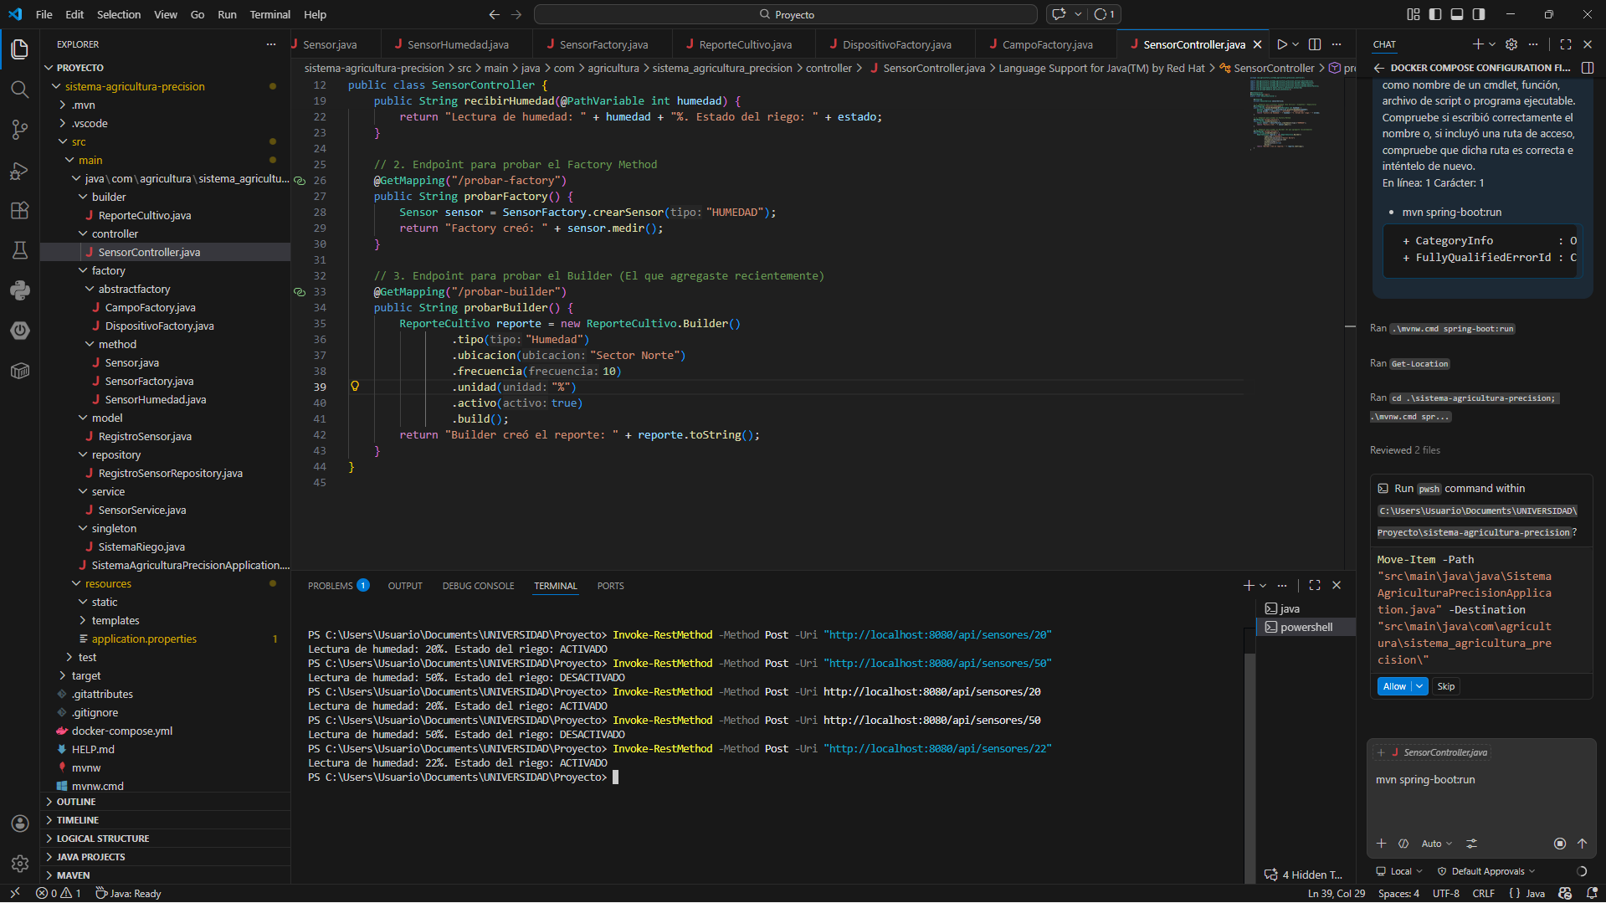
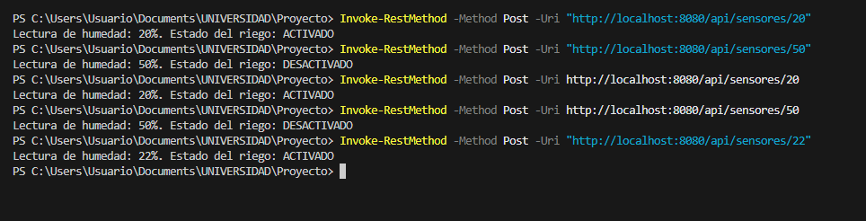
- Verificacion en PgAdmin
La Ruta a seguir seria Databases > agricultura > Schemas > public > Tables > registros_sensor.
Hacemos clic derecho y le damos clic a View/Edit Data > All Rows.
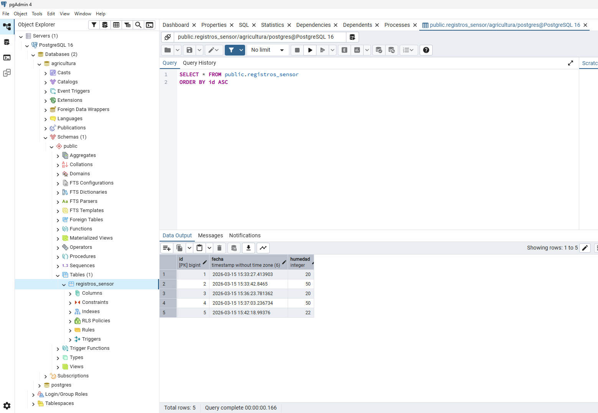

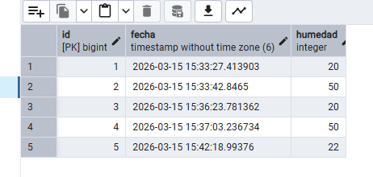
En este caso como nuestra base de datos ya estaba corriendo y habíamos hecho pruebas anteriores tenemos mas datos que como si hubiera sido la primera vez
- Prueba de Lógica de Riego (Patrón Singleton + Service )
- Prueba A (Sequía): comando a utilizar Invoke-RestMethod -Method Post -Uri "http://localhost:8080/api/sensores/15"
Resultado: "Estado del riego: ACTIVADO"

- Prueba B (Humedad Suficiente): comando a utilizar Invoke-RestMethod -Method Post -Uri "http://localhost:8080/api/sensores/45"
Resultado: "Estado del riego: DESACTIVADO"
- Prueba de Creación de Objetos (Patrón Factory Method)
Para esta prueba abrimos en el navegador http://localhost:8080/api/probar-factory
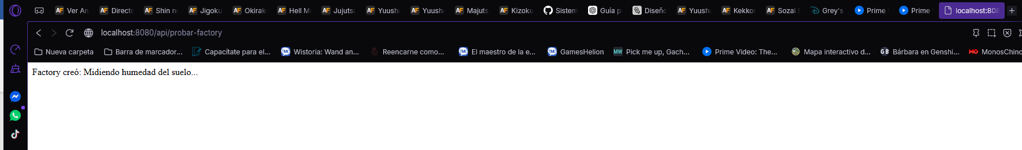
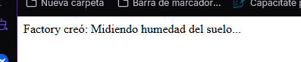
La fábrica SensorFactory devuelve la implementación correcta de la interfaz Sensor. Esto valida el Patrón Factory Method.
- Prueba de Configuración Compleja (Patrón Builder)
Para esta prueba abrimos en nuestro navegador http://localhost:8080/api/probar-builder
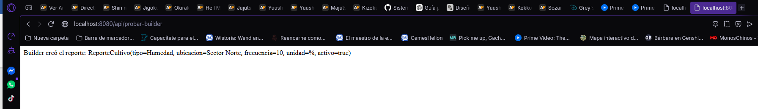
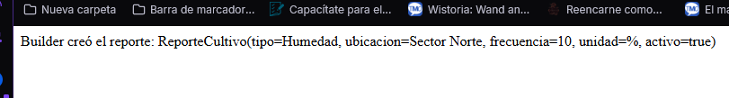
El objeto ReporteCultivo se construyó con éxito usando el patrón fluido. Esto valida el Patrón Builder.
- Prueba del Abstract Factory.
Para esta prueba abrimos en el navegador http://localhost:8080/api/probar-abstract-factory/campo
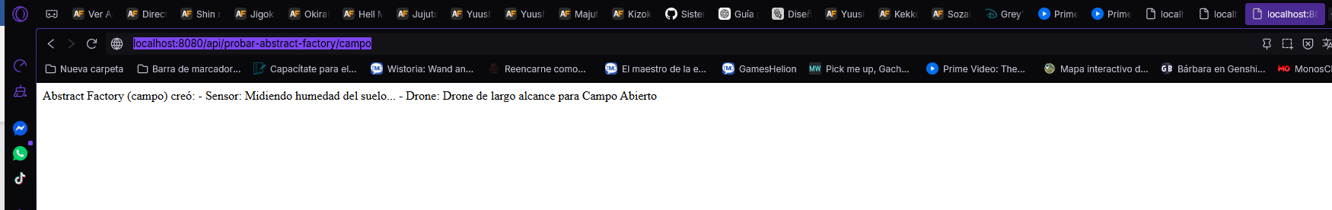
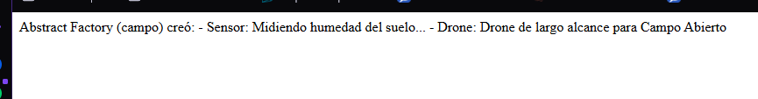
El abstract factory funciona correctamente porque
- Al pedir la fábrica de "Campo", el sistema te devolvió automáticamente un sensor de humedad y un drone de largo alcance. Nunca te devolvería un drone de invernadero con un sensor de campo por error.
- El controlador interactúa con la interfaz DispositivoFactory, por lo que no necesita saber qué fábrica concreta está usando.
- Toda la lógica de qué dispositivos pertenecen a qué entorno está guardada dentro de las fábricas (CampoFactory, InvernaderoFactory), manteniendo el resto del código limpio.

- Prueba de Arquitectura General (Controlador REST)
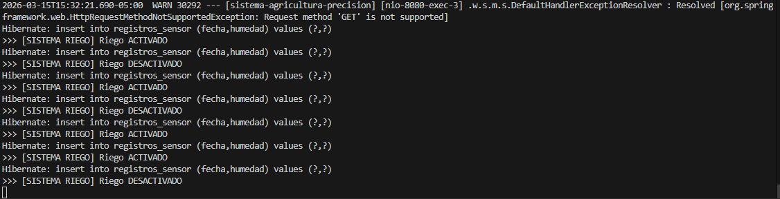
Esta seria nuestra primer consolas del VS donde para encender todo el programa colocamos el código
./mvnw spring-boot:run
Para validar que se inicia bien el sistema debe salir asi
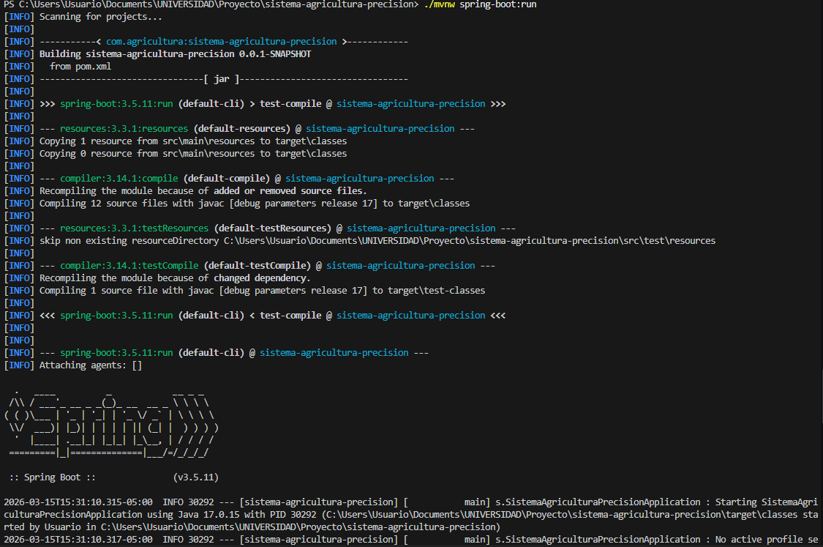
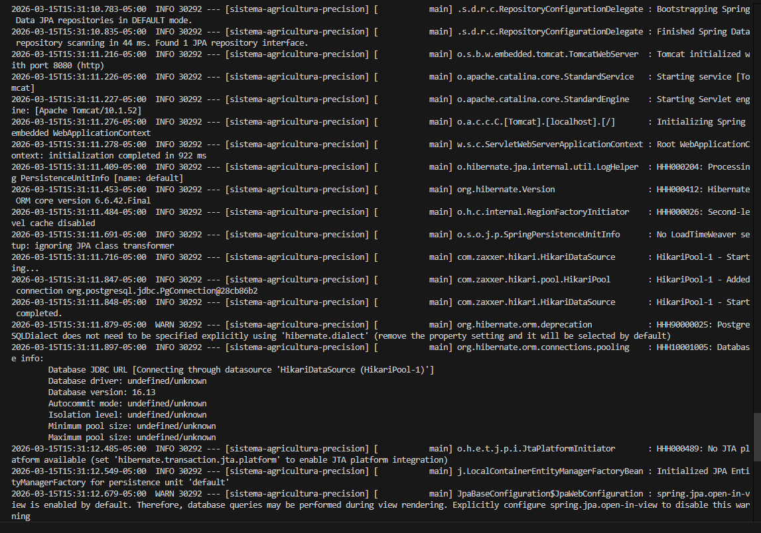
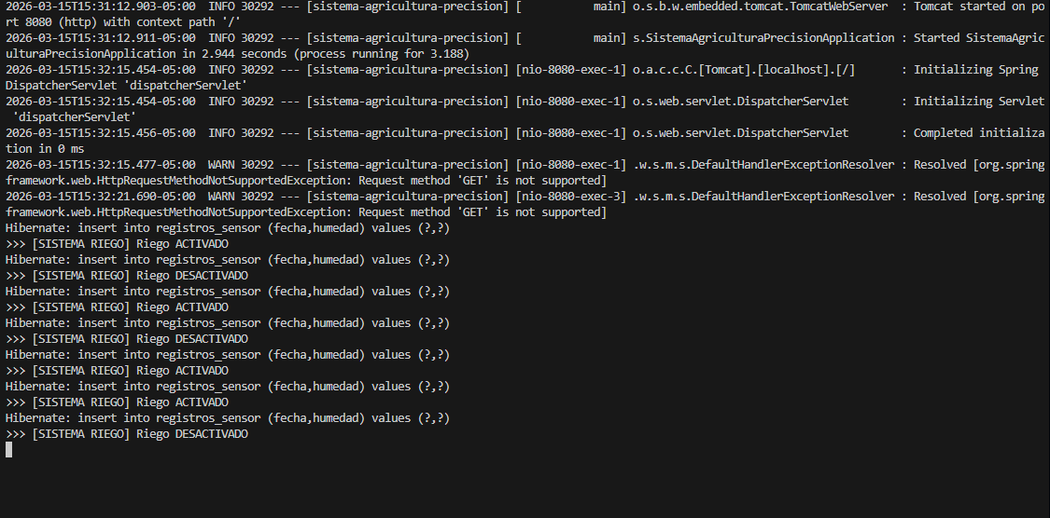
Y ya luego podemos abrir otra terminal de VS para realizar nuestras pruebas como las ya hechas anteriormente
A continuación, se presenta el resumen de las validaciones realizadas sobre el sistema desarrollado, integrando la arquitectura de Spring Boot con los patrones de diseño UML implementados.

Caso de Prueba | Componentes Involucrados | Método / Endpoint | Resultado Esperado | Estado
Persistencia de Datos | RegistroSensor, Repository | POST /api/sensores/{h} | Registro guardado en PostgreSQL con ID y Fecha. | ✅
Control de Riego | SensorService, Singleton | POST /api/sensores/20 | Riego ACTIVADO (Humedad < 30%). | ✅
Parada de Riego | SensorService, Singleton | POST /api/sensores/50 | Riego DESACTIVADO (Humedad > 30%). | ✅
Factory Method | SensorFactory, Sensor | GET /api/probar-factory | Creación dinámica de SensorHumedad. | ✅
Abstract Factory | DispositivoFactory, Campo | GET /api/probar-abstract-factory/campo | Familia de productos: Sensor + Drone de Campo. | ✅
Patrón Builder | ReporteCultivo.Builder | GET /api/probar-builder | Objeto complejo construido paso a paso. | ✅
Arquitectura REST | SensorController, Spring | http://localhost:8080 | Servidor Tomcat activo y escuchando peticiones. | ✅

